2. Развитие речевого слуха.
Когда Ваш ребенок познакомиться со звуками, научится их правильно произносить, Вы можете предложить ему сыграть в следующие игры:
- Игра «Близко – далеко».
Взрослый издает различные звуки. Ребенок учится различать, где гудит пароход (у-у-у) — далеко (тихо) или близко (громко). Данную игру можно поделывать так же на других предметах.
- Игра "Правильно - неправильно".
Необходимо показать ребенку картинку и громко, четко называет то, что на ней нарисовано, например. Затем объяснить: "Я буду называть эту картинку то правильно, то неправильно, а ты внимательно слушай. Если я ошибусь - хлопни в ладоши. Например: Банан - баман, паман, бана, банан, банам, ваван, даван, баван, банан.
- Игра «Слушай и выбирай»
Перед ребенком картинки с предметами, названия которых близки по звучанию:
Например: мишка, мышка, миска
Назовите слова в определенной последовательности, ребенок должен отбирать соответствующие картинки и расставляет их в названном порядке.

- Игра «Услышишь – хлопни»
Взрослый говорит ребенку определенный звук (Например: [ш]). Затем произносит ряд звуков (слогов, слов) с заданным звуком и без него; а ребёнок с закрытыми глазами, услышав заданный звук, хлопает в ладоши.
- Игра «Предметы вокруг нас»
Взрослый говорит ребенку звук. Детям предлагается найти в окружающей обстановке предметы, в названии которых есть заданный звук, и определить его место в слове. (начало, середина или конец слова).
- Игра «Подумай, не торопись»
Предложите ребенку подобрать слово, которое начинается на последний звук слова стол (можно выбрать любое слово).
Больше игр и заданий Вы найдете в рекомендованной литературе.
Для развития фонематического слуха рекомендуем использовать литературу:

- В.А. Ковшиков «Исправление нарушений. Различения звуков»
- Игра «Домашний логопед. Практический курс» (диск)

Развитие фонематического слуха

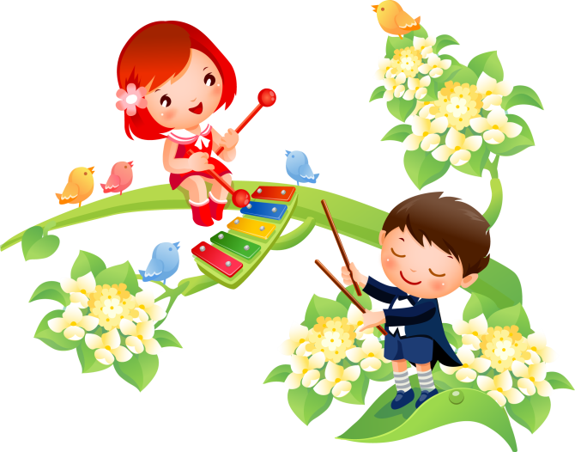
Что такое фонематический слух?

Фонематический слух отвечает за различение фонем (звуков) речи. Он помогает нам различать слова и формы слов, похожие по звучанию, и правильно понимать смысл сказанного. При несформировавшемся механизме речевого звукоразличения малыш воспринимает не то, что ему сказали, а то, что он услышал. Например, вместо «Маша» он слышит «каша», вместо «миска» - «мишка».
Фонематический слух является основой правильного звукопроизношения, грамотного письма.
Прежде чем приступать к упражнениям, тренирующим звукоразличительный слух, необходимо заняться развитием неречевого слуха.
Неречевой слух – это восприятие журчания воды, шороха листвы, бытовых шумов, звуков музыки.
Малышу полезно выполнять такие упражнения с закрытыми глазами: анализировать звуки только на слух, без опоры на зрение.
После того как ребенок научился различать неречевые звуки, нужно приступать к формированию четких фонетических представлений на примере речевых звуков.
Игры на развитие фонематического слуха

- Развитие неречевого слуха.
- Игра «Узнай, что звенит?»
На столе несколько предметов (или звучащих игрушек). Предлагаем ребенку внимательно послушать и запомнить, какой звук издает каждый предмет. Затем закрываем предметы ширмой и просим отгадать, какой из них сейчас звенит или гремит. Можно что бы он называл предмет или подбирал картинку или игрушку.
- Игра «Коробочка гремит»
Наполняем маленькие коробочки различными материалами (горох, рапс, канцелярские кнопки, фасоль и др.). необходимо наполнить по 2 коробочки одинаковым материалом.
Предложите ребенку послушать звучание каждой коробочки. После прослушивания обобщите услышанное: «Коробочки гремят». Поставьте все коробочки на стол в один ряд. Предложите ребенку потрясти каждую из коробочек и послушать, как они гремят. Попросите найти две одинаково звучащие коробочки.
- Игра «Где позвонили»
Для этой игры нужен колокольчик или другой звучащий предмет. Ребенок закрывает глаза, Вы встаете в стороне от него и тихо звоните (гремите, шуршите). Ребенок должен повернуться к тому месту, откуда слышен звук, и с закрытыми глазами рукой показать направление, потом открыть глаза и проверить себя. Можно ответить на вопрос: где звенит? – слева, спереди, сверху, справа, снизу.
- Игра «Громкие подсказки»
Необходимо стпрятать игрушку, которую ребенок должен найти, ориентируясь на силу ударов в барабан (бубен, хлопки в ладоши). Если малыш подходит близко к тому месту, где спрятана игрушка, — удары громкие, если он удаляется — тихие.
Для развития неречевого слуха можно использовать компьютерную технику. Включите ребенку звуки природы, голоса животных. Ребенку необходимо угадать их.
